**条形码开发测试**

一、**U8功能菜单测试：**

1.采购入库单条形码打印：

1.1采购入库单打印条形码：（批号信息不全）

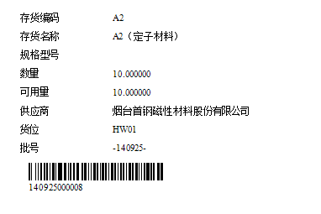

1.2采购入库单条码打印、委外订单条码打印加一栏位：采购类型，扫描纪录表中：采购入库、委外入库：列表中加一栏位：采购类型

2委外订单条形码打印

2.1 委外订单,采购类型为非<07-委外产品加工>-不需要过滤出来；()

列表增加一字段:采购类型

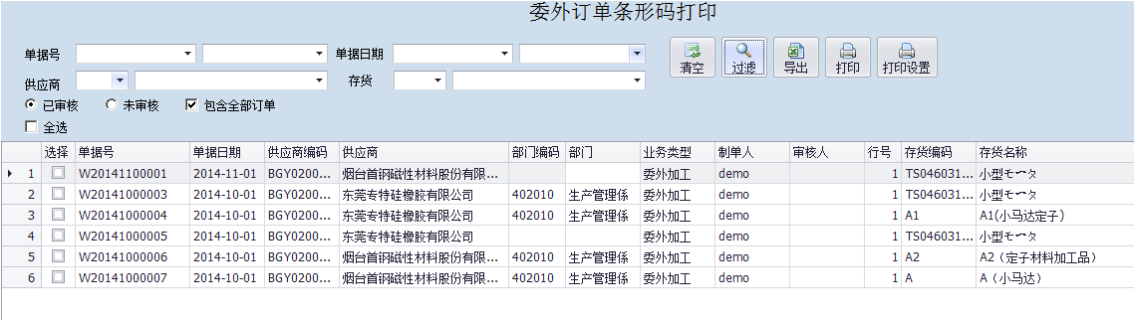

2.2委外订单条形码打印：批号不要，增加-序列号

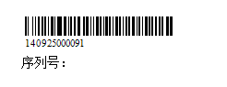

2.3委外订单（07委外产品加工）打印条码时需生成序列号，委外入库扫描纪录与销售发货单扫描纪录需带出序列号；

3.生产订单条形码打印:测试OK

4.其他入库单条形码打印：测试OK

5.历史条形码打印：

5.1增加过滤条件：生产订单号，委外订单号，取消产成品入库单号

5.2条形码过滤条件，不能单个锁定过滤

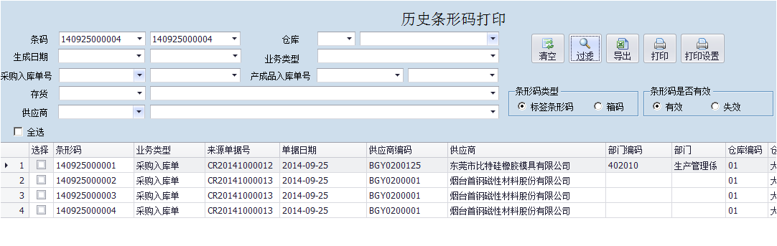

6.条形码扫描纪录表：

6.1采购入库单与委外入库单（采购类型为07）需区分开；

6.2条码扫描纪录表-采购入库单 过滤条件增加 采购类型过滤；

6.3 材料出库扫描纪录无显示；

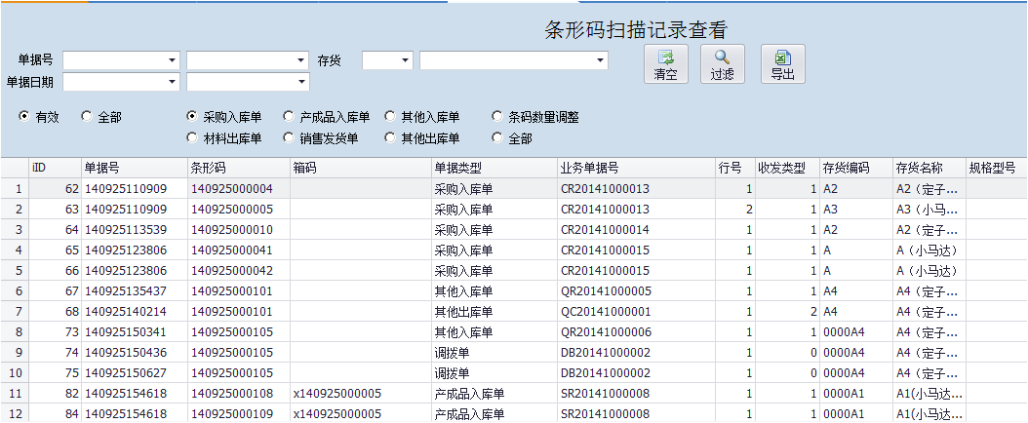

7.存货条形码打印：

7.1 调整：过滤条件查询（仓库、存货）

带出存货条形码可用量信息

存货条形码不能增加过滤条件，这个用来特殊情况补充的，需要手工填写，且不保存记录，没有过滤，另外存货条形码可用量再次业务任何意义，如果已经知道存货条形码，请到历史条码打印部分打印条码

**二、PDA测试：**

1.采购正常入库测试OK

增加采购红字入库单，冲减条码现存量

2.产品正常入库测试OK

增加红字产品入库单，冲减条码现存量

3.其他入库测试-需增加验证

4.其他出库单测试-需增加验证

（调拨单与盘点单生成的单据不需要验证）

5.销售发货测试OK

增加销售退货单，增加条形码现存量

6.材料出库测试OK

增加红字材料出库单，增加条形码现存量

7.调拨测试OK

8.盘点测试OK

9.装箱测试OK

10.条形码作废测试OK

11.标签数量调整功能测试OK （界面标题需更改，目前是条形码作废）

12.拆箱功能测试OK

13.修改密码测试OK

14. 拆箱后重新封箱，重新打印箱码，重新打印箱码来源需提供输入界面：例如存货条形码打印界面样式

历条形码打印处打印新箱码